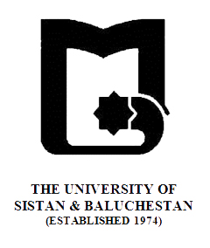

بنام خدا
» فرم طرح درس «
دانشکده : الهیات و معارف اسلامی رشته گرایش: فلسفه و حکمت مقطع: کارشناسی ارشد
نام درس: منطق قدیم(منطق سینوی) تعداد واحد نظری : 2 واحد

هدف کلی درس : آشنایی با مباحث منطق سینوی
رئوس مطالب
هفته اول | بیان طرح درس وسرفصل وزارت علوم و طرح مسأله و معرفی منابع
هفته دوم | تشکیکات بخش تصورات-تشکیک 1 و 2
هفته سوم | تشکیک 3 و 4
هفته چهارم | تشکیک 5 و 6
هفته پنجم | تشکیک 7 و 8
هفته ششم | تشکیک 9 و 10
هفته هفتم | تشکیک 11 و 12
هفته هشتم | تشکیک 13 و 14
هفته نهم | تشکیک 15 و 16
هفته دهم | تشکیک 17 و 18
هفته یازدهم | تشکیک 19 و 20
هفته دوازدهم | تشکیک 21 و 22
هفته سیزدهم | تشکیکات بخش تصدیقات-تشکیک 1 و 2
هفته چهاردهم | تشکیک 3 و 4
هفته پانزدهم | تشکیک 5 و 6
هفته شانزدهم | جمع بندی و نتیجه گیری

ارزیابی : کار کلاسی ، ،کنفرانس و پایان ترم منبع: التشکیکات المنطقیه- اشارات و تنبیهات

